上海市继续医学教育管理部门
信息设置、查询指南（管理版）

2012年上海市卫生系统使用“上海市继续医学教育管理系统”，各级继教管理部门须先输入本级管理部门基本信息，设置、开通下属单位使用权限，才能使下属单位能够进入系统，导入本单位继续医学教育对象基本信息和继续医学教育学分信息，在此基础上，本级及下属单位就能对本级及下属单位继教对象基本信息、学分学习及达标情况等统计数据进行查询和实时管理。。

一、本级管理部门基本信息输入和下属单位设置

（一）本级管理部门基本信息输入
准确输入本级管理部门基本信息。为了有序，规范管理，改变以往冠名混乱的情况，请采用本级管理部门第一冠名。
例：第一步：登陆系统

将电脑联网打开浏览器（建议使用IE浏览器），在地址栏输入网址http://icme.haoyisheng.com ，出现首页，如下图【图片1】：
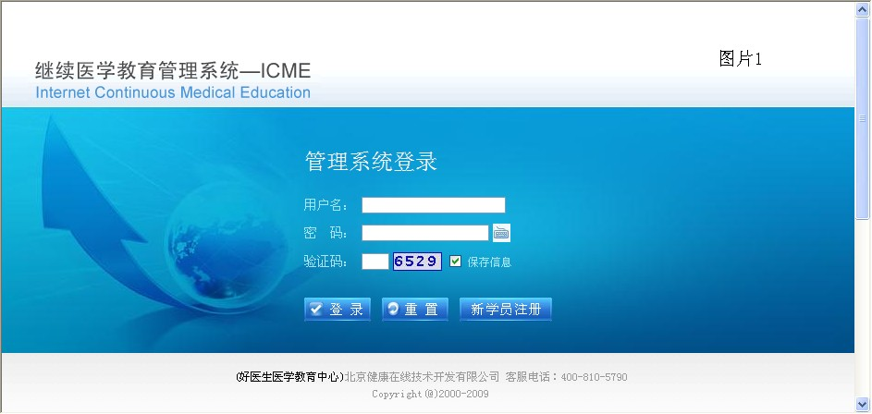

在登录页面输入正确的用户名（单位编号）和密码后，点击“登录”按钮即可进入管理系统。如下图【图片2】：
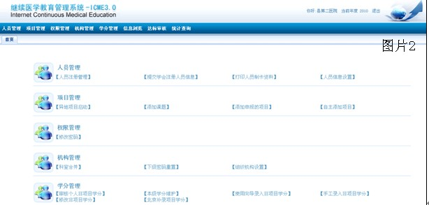
第二步：修改本单位基本信息

点击“机构管理”—>“组织机构设置”功能，进入页面。如下图【图片3 】：
“机构名称”为医院第一冠名（请询问本单位行政办公室），并补充扩展信息
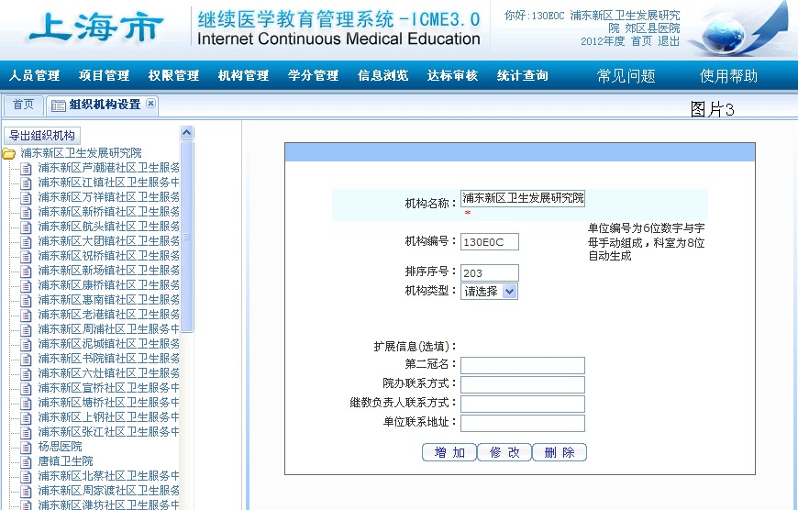

（二）下属单位设置
由于各级管理部门下属单位不同，因此需要本级管理部门自行设置下属单位，有利于继教管理部门根据下属单位等选项，查询继教对象基本信息、学分学习和达标情况，提高管理水平和继续医学教育工作的质量。
例：第一步 登陆系统
将电脑联网打开浏览器（建议使用IE浏览器），在地址栏输入网址http://icme.haoyisheng.com ，出现首页，如下图【图片1】：

在登录页面输入正确的用户名（单位编号）和密码后，点击“登录”按钮即可进入管理系统。如下图【图片2】：
第二步 下属单位设置
点击 “机构管理”—> “组织机构设置”功能，进入到机构设置页面。点击左侧的机构树，可显示已建立的下属单位或科室。右侧为组织机构信息编辑区。见【 图片3 】：

为医院增加下属单位或下级科室：
选择医院，在“机构名称”输入栏输入将要新增的科室名字，同时选择机构类型为科室，点击“增加”按钮，可为该医院增加下级科室。
修改医院科室的名称：
选择科室，在“机构名称”输入栏可修改本科室名称，点击“修改”可修改此科室的名称。
删除下属单位或科室：
选择科室，点击“删除”可删除该科室，但必须此科室下面没有人员信息时方可删除。
导出组织机构信息：
点击机构树上方的“导出组织机构”可导出组织机构信息保存到本地，方便查看与存档。见下图：
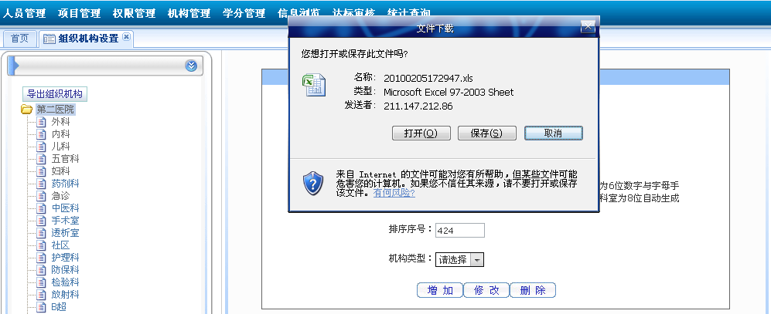

二、本级及下属单位继续医学教育学习达标查询
继续医学教育对象基本信息、学分学习信息导入后，有利于继教学分和验证的网络化管理。各级继教管理部门和各单位可根据各自权限，查询本级及下属单位继教对象基本信息及统计数据，按单位、专业和职称等，查询和统计本年度及历年继教对象学分学习及达标情况，有利于继续医学教育学习信息的实时管理。

（一）查询个人学习信息
例：从：【 图片1 】登陆系统 见【 图片2 】
点击“统计查询”—> “个人学分情况查询”，可按审核状态查看个人在指定的查询区间内各级别学分的组成情况。审核状态分为两种：已通过学分、全部学分。可按状态搜索人员列表。
这个列表还分为三个标签显示，第一个标签“各类学分总分”显示的是所选择人员在统计区间内的总学分及其中各个类别学分的组成情况。点击第二个标签“详细情况明细”列表中将显示统计区间内所得所有学分的得分日期、名称、学分类别、学时学分等详细情况。点击第三个标签“基本情况”下面的列表中将显示录入人员资料时输入的该人员的基本信息。在窗口底部可设置按学分的授分日期来设置查询区间，及对审核通过和审核中的学分进行查询。
如下图：
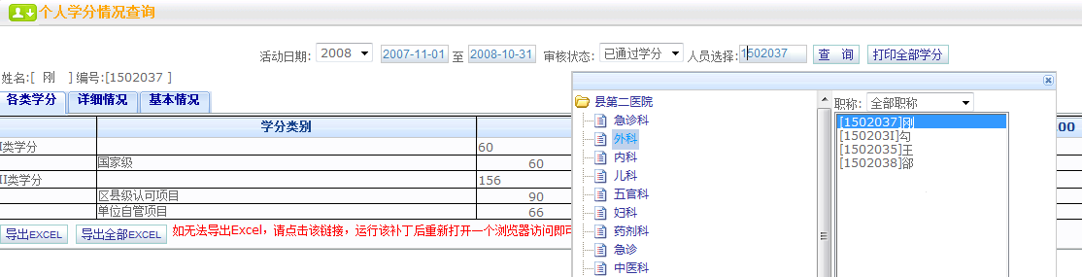
各类学分
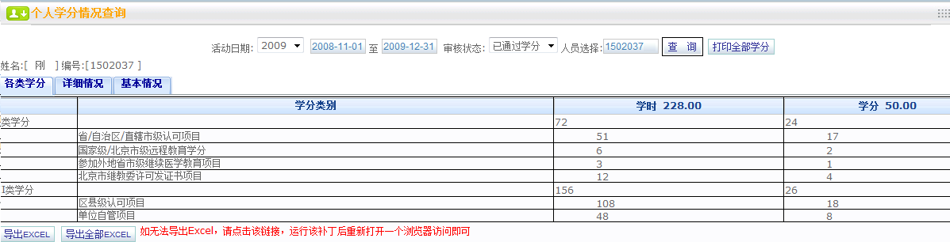
详细情况
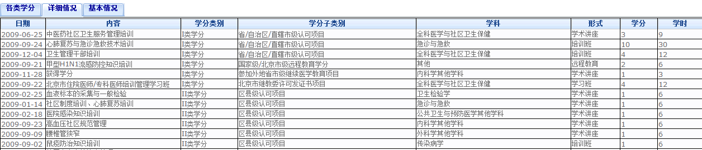

（二）查询和统计下属单位达标信息
例：从：【 图片1 】登陆系统 见【 图片2 】
点击“统计查询”—> “单位达标统计”是指按单位名称、职称、职称类型查询每年度的达标情况。并支持导出、打印。如下图：
按单位名称查询科室名称、总人数、达标人数、参加人数、达标率、参加率。如下图：
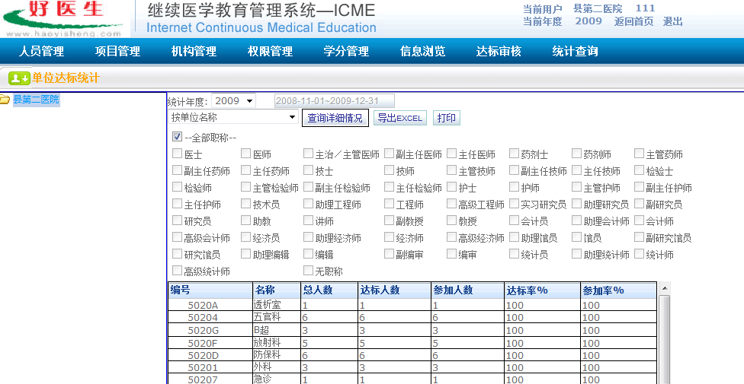
按职称查询该机构各职称参加培训总人数、达标人数、参加人数、达标率、参加率。如下图：
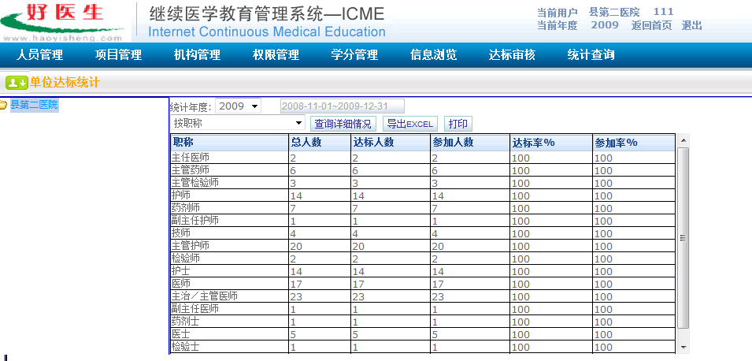

按职称级别查询该机构各职称级别参加培训总人数、达标人数、参加人数、达标率、参加率。如下图：
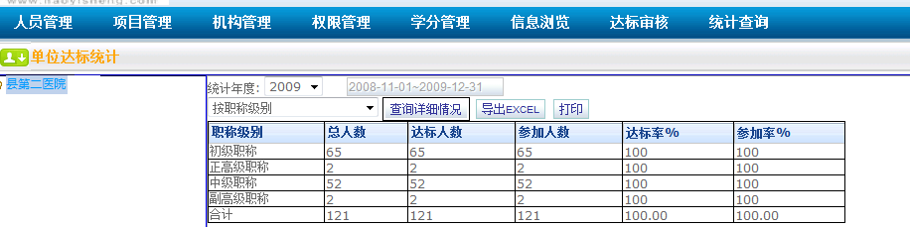

联系人：刘程成 电话：15026831517
李玥 电话：18616815328
电话：51095860

上海市卫生局科研与教育处
上海市继续医学教育委员会

二○一二年十一月十四日

